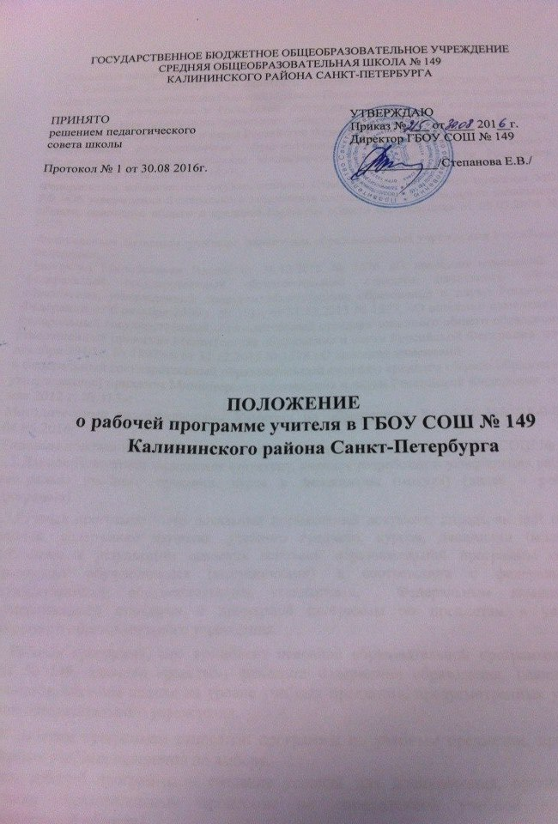

I. Основные положения
1.1. Настоящее Положение о разработке и утверждении рабочих программ учебных предметов, курсов, дисциплин (модулей) (далее – Положение) разработано в соответствии с ФЗ «Об образовании в Российской Федерации» Федеральным государственным образовательным стандартом начального общего образования (утвержден приказом Министерства образования и науки Российской Федерации от 06.10.2009г. № 373);
Федеральным государственным образовательным стандартом основного общего образования (утвержден приказом Министерства образования и науки Российской Федерации от 17.12.2010г. № 1897);

Федеральным компонентом государственного Стандарта, утверждённого приказом МО РФ «Об утверждении Федерального компонента государственных стандартов начального общего, основного общего и среднего (полного) общего образования» от 05.03.2004 № 1089;
Федеральным базисным учебным планом для образовательных учреждений Российской Федерации;
Приказами Минобрнауки России от 31.12.2015 № 1576 «О внесении изменений в федеральный государственный образовательный стандарт начального общего образования, утвержденный приказом Министерства образования и науки Российской Федерации от 6 октября 2009 г. № 373», от 31.12.2015 № 1577, «О внесении изменений в федеральный государственный образовательный стандарт основного общего образования, утвержденный приказом Министерства образования и науки Российской Федерации от 17 декабря 2010 г. № 1897» и от 31.12.2015 № 1578 «О внесении изменений
в федеральный государственный образовательный стандарт среднего общего образования, утвержденный приказом Министерства образования и науки Российской Федерации от 17 мая 2012 г. № 413»;
Методическими рекомендациями Комитета по образованию № 03-20-1587/16-0-0 от 04.05.2016;
Типовым положением об общеобразовательном учреждении, Уставом ГБОУ СОШ № 149.
1.2.Данное Положение определяет структуру, порядок разработки и утверждения рабочей программы учебного предмета, курса и дисциплины (модуля) (далее – рабочая программа).
1.3.Рабочая программа - это локальный нормативный документ, определяющий объем, порядок, содержание изучения учебного предмета, курсов, дисциплин (модулей), требования к результатам освоения основной образовательной программы общего образования обучающимися (выпускниками) в соответствии с федеральными государственными образовательными стандартами, Федеральным компонентом государственного стандарта и примерной программы по предметам в условиях конкретного образовательного учреждения.
1.4. Рабочая программа, как компонент основной образовательной программы ГБОУ СОШ № 149, является средством фиксации содержания образования, планируемых результатов, системы оценки на уровне учебных предметов, предусмотренных учебным планом образовательного учреждения.
1.5. К рабочим программам относятся: программы по учебным предметам, программы элективных учебных предметов по выбору.
1.6.Цель рабочей программы – создание условий для планирования, организации и управления образовательным процессом по определенной учебной дисциплине (образовательной области).
Задачи программы:
- дать представление о практической реализации ФГОС и Федерального компонента государственных стандартов при изучении конкретного предмета (курса);
- конкретно определить содержание, объем, порядок изучения учебной дисциплины (курса) с учетом целей, задач и особенностей учебно-воспитательного процесса школы и контингента обучающихся.
1.7.Рабочая программа учителя разрабатывается на основе:
- требований ФГОС и Федерального компонента государственных стандартов;
- санитарно-эпидемиологических требований к условиям и организации обучения в ОУ (утверждены постановлением Главного государственного санитарного врача РФ от 29.12.2010г. № 189)
- учебного плана ГБОУ СОШ № 149 (федерального и регионального компонента, компонента ОУ);
- годового учебного календарного графика на текущий учебный год;
- основной образовательной программы начального общего и основного общего образования и Образовательной программы ГБОУ СОШ
№ 149;
- примерной программы по учебному предмету, курсу, дисциплине или авторской программы;
- учебно-методического комплекса;
1.8. Рабочая программа выполняет следующие функции:
- является обязательной нормой выполнения учебного плана в полном объеме;
- определяет содержание образования по учебному предмету на базовом или профильном уровнях;
- обеспечивает преемственность содержания образования по учебному предмету;
- реализует принцип интегративного подхода в содержании образования;
- включает модули регионального предметного содержания;
- создает условия для реализации системно-деятельностного подхода;
- обеспечивает достижение планируемых результатов каждым обучающимся.
1.9. Рабочая программа составляется учителем на один учебный год с последующей корректировкой.
1.10. Рабочая программа учителя составляется на каждый класс и каждый предмет. Допускается разработка единой рабочей программы на несколько классов одной параллели с условием учёта особенностей классов при подготовке к урокам.
1.11.Рабочая программа учителя на текущий учебный год находится в учебной части в бумажном варианте. Учитель использует в работе поурочно-тематическое планирование и электронный вариант рабочей программы.
1.12 Рабочая программа учителя принимается педагогическим советом и утверждается директором школы.
II. Структура рабочей программы
2.1. Образовательное учреждение вправе самостоятельно определить структуру рабочей программы учителя для всех работников школы.
2.2. Структура рабочей программы должна иметь обязательные компоненты:
Титульный лист – структурный элемент программы, представляющий сведения о названии программы, которое должно отражать ее содержание, место в образовательном процессе, адресность, ФИО учителя, стаж, квалификацию, информацию о принятии и утверждении. (Приложение 1)
Пояснительная записка – структурный элемент программы, включающий:
- описание места учебного предмета в учебном плане
- используемый УМК
- планируемые результаты освоения учебного предмета, курса
-формы, периодичность и порядок текущего контроля успеваемости и промежуточной аттестации
Поурочно-тематическое планирование – является частью рабочей программы, разрабатывается и утверждается на каждый учебный год.
В поурочно-тематическом планировании отражаются количество часов, отводимых на изучение предметов, тем (разделов).
В поурочно-тематическом планировании выделяются обязательные графы для указания номера урока, темы урока, планируемые результаты (в случае, если они не отражены в пояснительной записке).
Форма тематического планирования может быть дополнена другим содержанием в соответствии со спецификой учебного предмета.
III. Порядок рассмотрения и утверждения рабочей программы
3.1. Рабочие программы рассматриваются и обсуждаются на заседании МО, принимаются педагогическим советом, представляются на утверждение директору школы в срок до 1 сентября текущего года.
3.2. Ответственность за соответствие рабочей программы требованиям ФГОС, Федеральному компоненту государственного стандарта, Примерной программе по предметам и за её выполнение несёт учитель.
3.3.Рабочие программы учебных предметов, элективных учебных предметов учителей, работающих по ФГОС, могут корректироваться. Основанием для внесения изменений в рабочие программы учебных предметов являются результаты входных и диагностических контрольных работ.
3.4. Утвержденные рабочие программы предметов учебного плана являются составной частью основной образовательной программы школы, входят в обязательную нормативную локальную документацию образовательного учреждения.
3.5. Администрация образовательного учреждения осуществляет контроль реализации рабочих программ в соответствии с планом ВШК. Итоги проверки выполнения рабочих программ подводятся на административном совещании один раз в полугодие.

